

07

Desarrollo de Aplicaciones Empresariales Avanzadas

Arévalo Sermeño, Edwin William

Desarrollo de Aplicaciones Empresariales Avanzadas
6 - C24 - Sección C - D
Arquitectura de Capas SEMANA07
En este desafío, se te pide que diseñes e implementes un programa con las siguientes partes:
Base de Datos:
- Crear una base de datos de nombre BibliotecaDB.
- Crear las tablas con sus campos y relaciones: Autores (AutorId, Nombre, Nacionalidad, Activo), Libros (LibroId, Titulo, ISBN, AutorId → Autores, Ejemplares, Activo), Socios (SocioId, DNI, Nombre, Email, Activo), Prestamos (PrestamoId, SocioId → Socios, FechaPrestamo, FechaLimite, Estado) y DetallePrestamo (PrestamoId → Prestamos, LibroId → Libros, FechaDevolucion permite NULL, clave primaria compuesta). Los campos Activo son BIT con valor por defecto 1; ISBN y DNI son únicos.
- Insertar datos de prueba: 8 autores, 20 libros, 10 socios y 5 préstamos con su detalle, incluyendo un socio con 3 libros pendientes para probar las reglas.
Arquitectura en capas:
- Crear una solución con 4 proyectos: Biblioteca.Entidades, Biblioteca.Datos y Biblioteca.Negocio (bibliotecas de clases) y Biblioteca.WPF (aplicación de escritorio).
- Realizar las referencias de proyectos correctamente: Entidades no referencia a ningún proyecto; Datos → Entidades; Negocio → Datos y Entidades; WPF → Negocio y Entidades. La capa WPF no debe usar ninguna clase de Datos ni tipos de SqlClient.
- Entidades: crear las clases Autor, Libro, Socio, Prestamo y DetallePrestamo solo con propiedades, sin acceso a datos ni reglas.
- Datos: crear una clase por entidad con las operaciones de lectura y escritura. Cada operación puede resolverse con un procedimiento almacenado o con una consulta directa, siempre parametrizada (SqlParameter), nunca concatenada. Esta capa no contiene reglas de negocio y devuelve entidades o List<T>, nunca SqlDataReader ni DataTable.
- Negocio: crear LibroNegocio, SocioNegocio y PrestamoNegocio, que validan las reglas antes de llamar a Datos. Las reglas incumplidas lanzan una excepción propia (por ejemplo, ReglaNegocioException) con un mensaje claro; la capa WPF nunca captura SqlException.
Reglas de negocio:
- Libros y Socios: insertar, actualizar y eliminar. La eliminación es lógica (Activo = 0), nunca un DELETE físico. No se permite repetir ISBN ni DNI, ni dar de baja a un libro o socio con préstamos pendientes.
- Registrar préstamo con uno o varios libros: un socio no puede tener más de 3 libros pendientes, y no se presta un libro sin ejemplares ni a socios o libros con Activo = 0. La cabecera, los detalles y el descuento de ejemplares se guardan en una sola transacción; si algo falla, no se guarda nada.
- Registrar devolución: guardar la FechaDevolucion, devolver el ejemplar al stock y calcular la multa por retraso (S/ 1.50 por día), definida en la capa de Negocio. Cuando no quedan libros pendientes, el préstamo pasa a Devuelto.
WPF:
- Implementar el mantenimiento de libros (mostrando el nombre del autor) y el de socios: insertar, actualizar, eliminar lógicamente y buscar por título o autor, y por nombre o DNI.
- Implementar el formulario de préstamo (seleccionar un socio y agregar uno o varios libros) y el de devolución, que muestre la multa calculada.
- Implementar el reporte de préstamos por intervalo de fechas (socio, libros, fecha límite y estado), obtenido con un INNER JOIN entre Prestamos, DetallePrestamo, Libros y Socios.
Más requerimientos:
- La cadena de conexión debe estar en el App.config del proyecto de inicio (WPF) para que ConfigurationManager la encuentre en tiempo de ejecución.
- Ninguna carga de datos debe bloquear la ventana: no usar .Result ni .Wait(); aplicar async/await de punta a punta, incluyendo el método del evento (por ejemplo, private async void Button_Click).
- Opcional (punto extra): declarar la interfaz ILibroRepositorio en Negocio, implementarla en Datos y recibirla por constructor en LibroNegocio.
Adjuntas scripts con la entrega de este documento.
Repositorio:
Capturas de las vistas y de las referencias entre proyectos:
Explicación: Debe indicar explícitamente qué reglas implementó en cada clase de Negocio y por qué no corresponden a la capa de Datos ni a la de Presentación.
Observaciones y Conclusiones:

EVIDENCIAS DE LA APLICACIÓN
Las siguientes capturas evidencian el funcionamiento de las vistas principales de la aplicación de gestión de biblioteca.
Vista de mantenimiento de libros
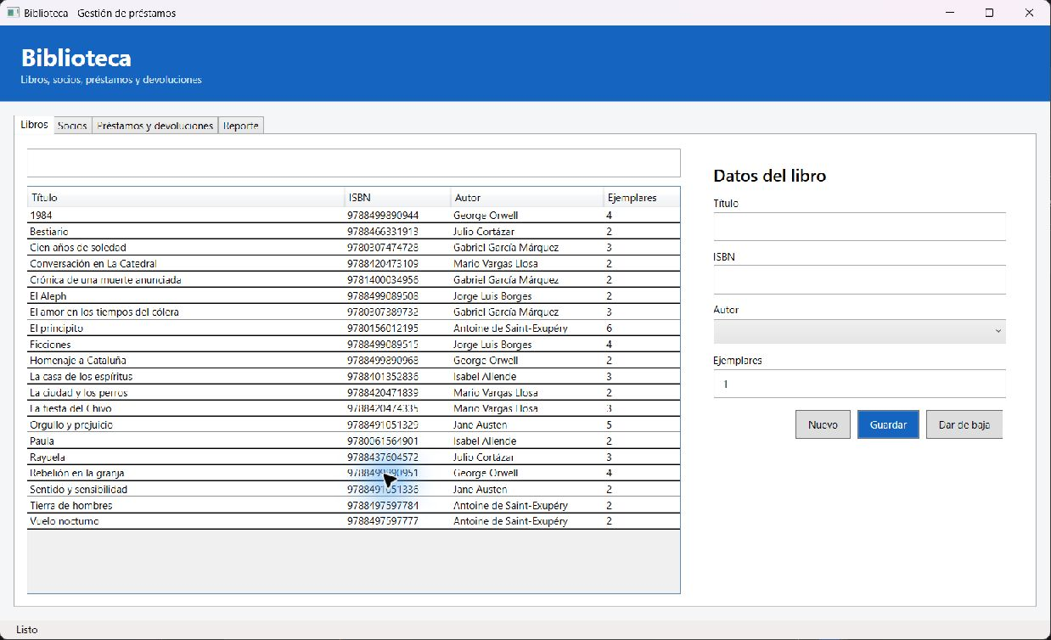
Figura 1. Consulta y mantenimiento de libros registrados en la biblioteca.
Vista de mantenimiento de socios
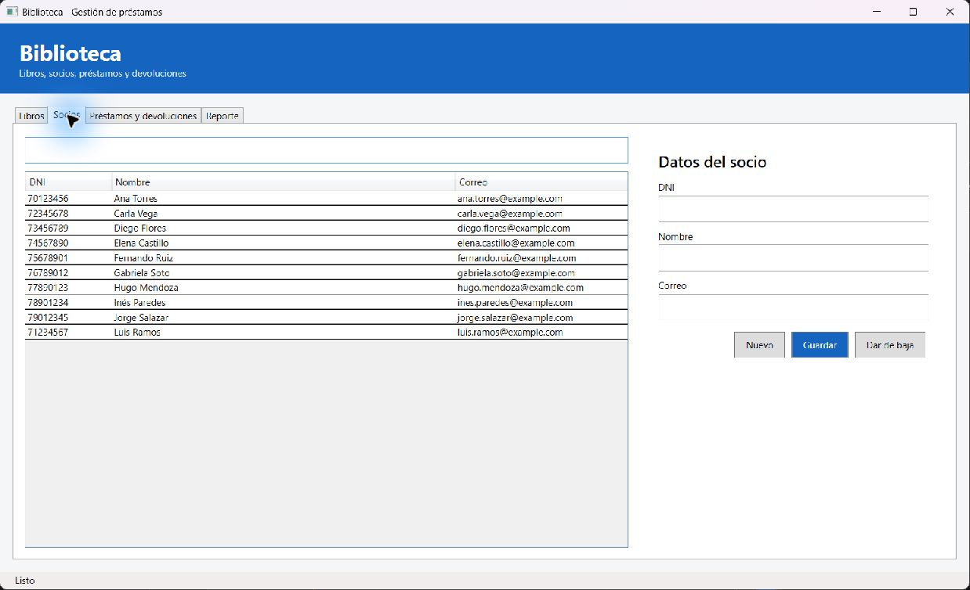
Figura 2. Consulta y mantenimiento de socios de la biblioteca.
Vista de préstamos y devoluciones
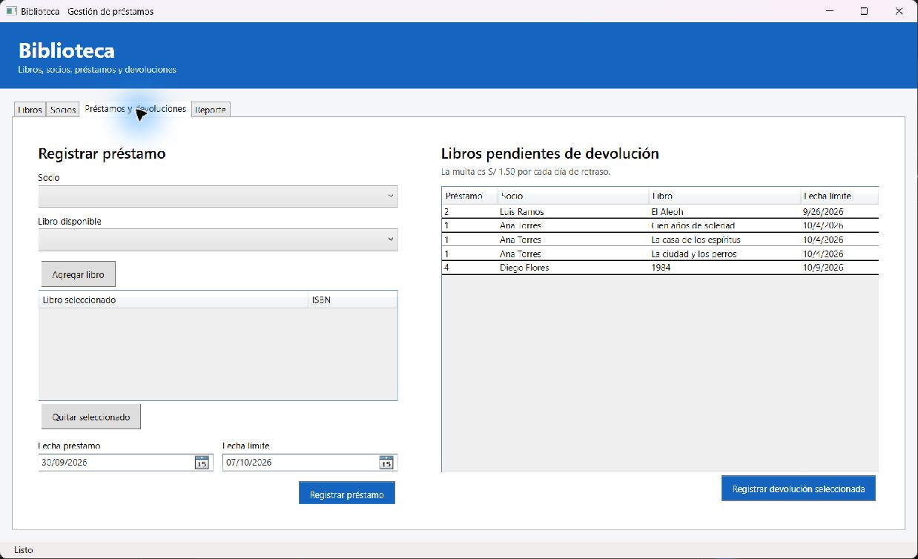
Figura 3. Registro de préstamos y gestión de devoluciones pendientes.
Vista del reporte de préstamos
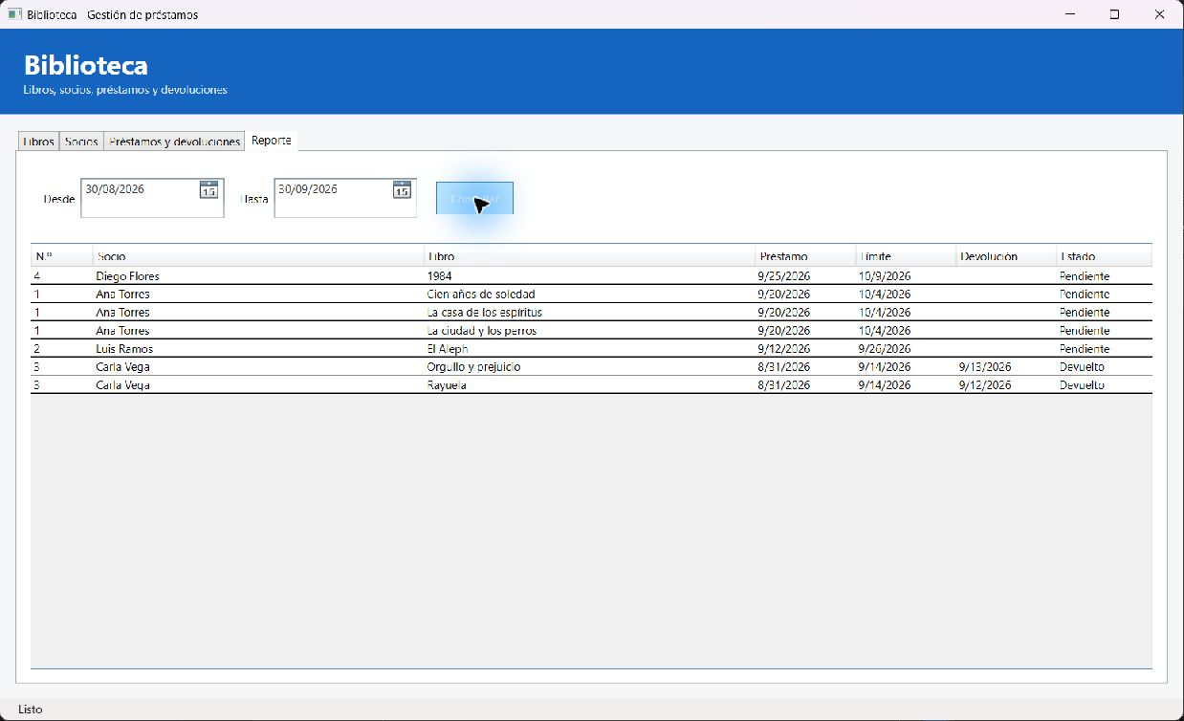
Figura 4. Reporte de préstamos filtrado por un rango de fechas.

